STRATEGI PEMBELAJARAN PENDIDIKAN AGAMA KRISTEN OLEH
GURU PENYANDANG TUNANETRA DI SMP NEGERI 1 SA’DAN
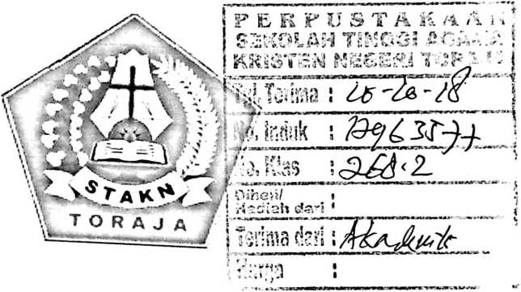

SKRIPSI
Diajukan Kepada Sekolah Tinggi Agama Kristen Negeri (STAKN) Toraja
Untuk Memenuhi Salah Satu Persyaratan Untuk Memperoleh Gelar Sarjana
Pendidikan Agama Kristen (S.Pd)
OLEH

Yunti Rassi

1020143920

Jurusan Pendidikan Agama Kristen
SEKOLAH TINGGI AGAMA KRISTEN NEGERI (STAKN) TORAJA
2018

HALAMAN PERSETUJUAN
Judul Skripsi : Strategi Pembelajaran Pendidikan Agama Kristen Oleh Guru
Penyandang Tunanetra Di SMPN 1 Sa’dan
Diajukan Oleh
Nama : Yunti Rassi
Nirm : 1020143920
Jurusan : Pendidikan Agama Kristen
Setelah dikonsultasikan, dikoreksi dan diperbaiki sesuai dengan saran dari
dosen pembimbing, maka pembimbing menyetujui dan menyatakan bahwa skripsi
ini telah memenuhi persyaratan dan layak untuk dipertahankan dalam ujian skripsi
Jurusan Pendidikan Agama Kristen di sekolah Tinggi Agama Kristen Negeri
(STAKN) Toraja.
Mengkendek, 28 Juni 2018
Dosen Pembimbing,
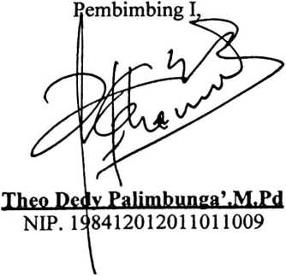
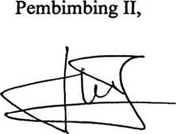

Dr,,CfilYHiShQlla RimiKLIh
NIP. 198210182011011004

Judul Skripsi | : Strategi Pembelajaran Pendidikan Agama Kristen Oleh Guru  Penyandang Tunanetra Di SMPN 1 sa’dan.
Ditulis Oleh | : Nama :Yunti Rassi  Nirm : 1020143920  Jurusan : Pendidikan Agama Kristen

Telah dipertanggung-jawabkan di hadapan dosen penguji dalam proses meja
ujian skripsi Stratum Satu (SI) Jurusan Pendidikan Agama Kristen, diyudisium pada
tanggal 24 Juli 2018 dengan predikat kelulusan Memuaskan.
Mengkendek, 05 September 2018
Dosen Penguji:
Penguji I

Dr. Ismail Banne Ringgi’, M.Th
NIDN: 2023037105
Pen ji II
ante Sahi, M.Pd.K
Syani B.
NIDN: 2028088903
Panitia Ujian:
Ketua

Sekretaris

Mery Toban, S.Th,. M.Pd.K
NIDN: 2001057903
Yanni Paembonan, M.Pd.K
NIDN: 2020078701
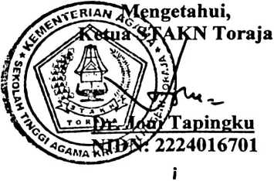

ABSTRAK
Yunti Rassi, Nirm 1020143920, tahun 2018. Judul skripsi: Strategi
Pembelajaran Pendidikan Agama Kristen Oleh Guru Penyandang Tunanetra Di
SMPN 1 Sa’dan.
Dalam penelitian ini penulis mengkaji tentang Strategi Pembelajaran
Pendidikan Agama Kristen Oleh Guru Penyandang Tunanetra Di SMPN 1 Sa’dan.
Hal ini berangkat dari kenyataan bahwa strategi pembelajaran pendidikan agama
Kristen sangat diperlukan dalam proses pembelajaran.
Strategi pembelajaran PAK adalah ilmu atau seni menggunakan sumber daya
atau rencana yang cermat untuk mencapai sasaran dalam suatu proses belajar. Strategi
pembelajaran mengandung arti bagaimana guru merencanakan kegiatan mengajar
berkaitan dengan strategi yang akan digunakan dengan langkah-langkah yang efektif
dan efisien. Fakta dilapangan membuktikan bahwa guru pendidikan agama Kristen
mengajar menggunakan strategi pembelajaran ekspositori, strategi pembelajaran
inkuri, strategi pembelajaran contextual teaching leaming, strategi pembelajaran
berbasis masalah, strategi pembelajaran kemampuan berpikir dengan metode seperti
ceramah, pemberian tugas, pembagian kelompok sehingga membuat siswa aktif
dalam proses pembelajaran.
Dalam merampungkan tulisan ini, metode penulisan yang digunakan penulis
adalah metode penelitian kualitatif dengan menggunakan observasi dan wawancara
dengan teknik pengolahan data melalui reduksi data, interpretasi data, dan analisis.
Jumlah informan yang diteliti adalah satu orang guru pendidikan agama Kristen,
kepala sekolah dan lima orang siswa di SMPN 1 Sa’dan. Hasil wawancara dengan
informan yang kemudian membantu penulis untuk menganalisis.
ii

